

数据库系统原理实践报告

综合设计题目： | 超市收银系统
姓 名： | 王昊
学 院： | 计算机科学与技术学院
专 业： | 计算机科学与技术
班 级： | CS1502
学 号： | U201514511
指导教师： | 丁晓峰

分数
教师签名

20 年 月 日

任务书
。。。。。。
。
。
。
。
。
目 录
1 课程任务概述 1
2 实验任务一（标题改为具体任务名称） 3
2.1 任务要求 3
2.2 完成过程 3
2.3任务总结 3
3 实验任务二（标题改为具体任务名称） 4
3.1 任务要求 4
3.2 完成过程 4
3.3任务总结 4
4 综合实践任务 5
4.1系统设计目标 5
4.2 需求分析 5
4.3 总体设计 5
4.4 数据库设计 6
4.5 详细设计与实现 6
4.6 系统测试 6
4.7 系统设计与实现总结 6
5 课程总结 7
附录 8

课程任务概述
一级标题，单独起页（下同）
居中 小三号 宋体加粗

简要陈述介绍本实践课程的各项任务要求
正文统一采用小四号宋体/Times New Roman和1.25倍行距，段前、段后均0磅间隔。
正文应论述清楚，文字简练通顺，插图简明，书写整洁。文中图、表按制图要求绘制。
关于正文章节标题的排版要求：
报告章标题称为一级标题，章内小节标题依次分为二级标题、三级标题等。一级标题的编号用数字1，2，…编制；二级标题的编号用1.1，1.2，…编制；三级标题的编号用1.1.1，1.2.1，… 编制；四级及以后各级标题可依此类推。建议标题不超过3级（如1.1.1），超出部分可根据需要使用(1)，①，A，a)，…等形式描述。
标题编号与标题文字之间均用空格隔开，如：“1 引言”、“2.1 需求分析”。报告正文的一级标题（章）须另起一页居中排版。
1级标题宋体小三号字加黑，单倍行距，段前、段后均12磅间隔。
2级标题宋体四号字加黑，1.25倍行距，段前6磅，段后0磅间隔。
3级标题宋体小四号字加黑，单倍行距，段前3磅、段后8磅间隔。
关于正文中的图的排版要求：
正文中所有插图要求图面整洁，布局合理，线条粗细均匀，圆弧连接光滑，尺寸标注规范。所有曲线、图表、线路图、流程图、程序框图、示意图等不准徒手画，必须按国家规定标准或工程要求采用计算机或手工绘制。
所有插图均应有图号和图名。图号按章编，如第2章的图为图2.1、图2.2、…，第3章的图为图3.1、图3.2、…等。图名是插图的名称，扼要概括图的内容，字数不宜太多。图号和图名写在图下方，并相对于图居中排版。少数图有图注，图注写在图下面且字号应比图号、图名的字小一号，图名和图注后面均不加标点符号。
所有插图均应在正文中予以引用。引用某插图时，一般写为“…见图x.y”或“图x.y是…”。正文中的插图均须安排在文中第一次引用到该图的正文下面，要求先见文，后见插图，且图一般不跨页绘制。
图中文字、图号和图名，统一采用小五号宋体。
关于正文中的表的排版要求：
表格由表号、表名、表头、表身等组成。表号按章编，如第2章的表为表2.1、表2.2、…，第3章的表为表3.1、表3.2、…等。表名是表格的名称，扼要概括表的内容，字数不宜太多。表号、表名放在表的正上方，相对于表体居中排版。表号及表名后不加标点。表头包括栏头、行头，与表身一起构成表格的主体。表中的竖称为栏，横格称为行。表身的内容，一般包括：数据、文字、公式和表图等。表内的数据对应位要对齐。少数表有表注，表注写在表下面且字号应比表号、表名的字小一号。
所有表格均应在正文中予以引用。引用某表格时，一般写为“…见表x.y”或“表x.y是…”。表格应尽量靠近正文的叙述，一般应先见文，后见表，表不跨节。表格允许转页。表格转页部分可以不写表号和表名，但要重复书写表头，并在表头右上角写“（续）”字标注。
表中文字、图号和图名，统一采用小五号宋体。
关于正文中公式的排版要求：
公式一般另行居中写，公式末不加标点。若公式前有文字，如例、解、证、假定等，文字顶格写，公式仍居中写。一行写不下时，公式允许转行。公式转行需处理得当，做到既意义正确，又使版面美观匀称。
公式要有编号，公式编号按章编，如第2章的公式为(2.1)、(2.2)、…，第3章的公式为(3.1)、(3.2)、…等。公式编号写在公式右侧行末顶边线，并加圆括号。
公式一般应在正文中予以引用，引用时以公式编号指示公式。正文中常有公式中表示量的符号说明，采用“式中”二字作为标志。一般可写成接排形式，如“式中，A指……；B指……”。
关于实践报告的目录格式要求：
目录是课程实验报告的纲要。正文的各级标题（一般最多取三级）、附录应编入目录，但目录本身不出现在其中。
目录要求层次清晰，含标题及对应的起始页号。目录的最后 “附录”无章节号。
课程实验报告正文、参考文献和附录页面，使用“1，2，3，… ”编连续页码。页码应标在页面的右下角。
目录中正文的各级标题名称、参考文献和附录及其对应的起始页号，务必与报告中正文的各级标题名称、附录及其对应的起始页号保持一致。
正文（下同）
小四号 宋体/Times New Roman 1.25倍行距

软件功能学习部分

任务要求
1）练习sqlserver的两种完全备份方式：数据和日志文件的脱机备份、系统的备份功能。
2）练习在新增的数据库上增加用户并配置权限的操作。

完成过程
- 安装实验环境和实验软件
在Microsoft官网下载安装 microsoft sql server management 2018的安装程式文件，安装对应的Sql server 组件套装，选择安装除了AI以外的所有控件；
- 启动SQL数据库网络服务
右键点击系统文件夹，点击管理，选择SQL Server管理选项卡，设置相关的内容。
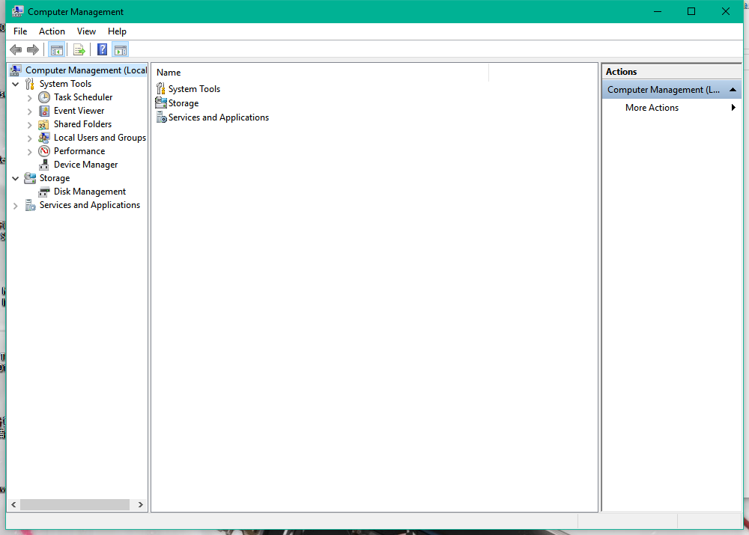

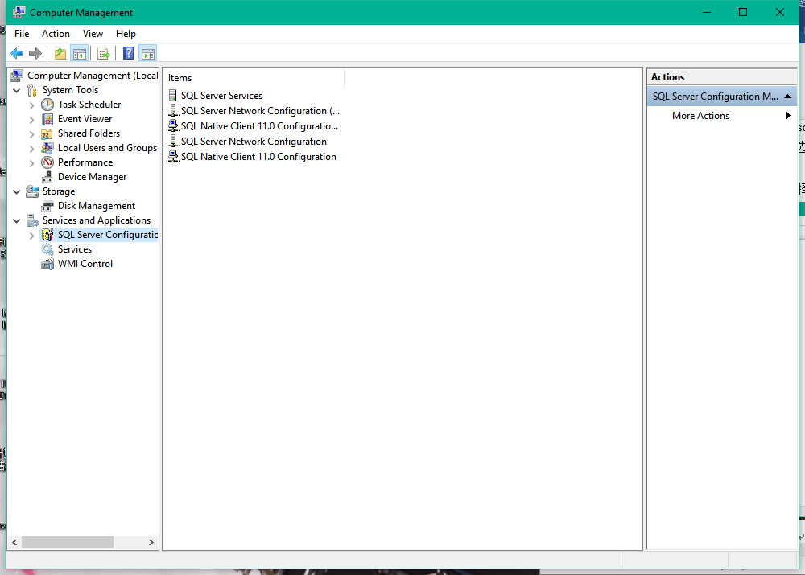

- 备份功能

4.

练习两种完全备份方式

在新增数据库上增加用户并配置权限

任务总结
（总结实验中遇到的主要问题及所采用的解决方案）

Sql练习部分

任务要求

创建
1）下列跟电影相关的关系，包括主码和外码的说明

电影表【电影编号，电影名称，电影类型，导演姓名，电影时长（以分钟计），是否3D，用户评分】
FILM(FID int, FNAME char(30), FTYPE char(10), DNAME char(30), length int, IS3D char(1)，GRADE int)。
主码为电影编号，IS3D取值为’Y’表示是3D电影，’N’表示不是，用户评分规定为0~100分之间或者为空值。

演员表【演员编号，演员姓名，性别，出生年份】
ACTOR(ACTID int, ANAME char(30), SEX char(2), BYEAR int)
主码为演员编号

参演表【演员编号，电影编号，是否主角，用户对该演员在该电影中的评分】
ACTIN(ACTID int, FID int, ISLEADING char(1), GRADE int)
主码、外码请依据应用背景合理定义。ISLEADING取值为’Y’表示是，’N’表示不是主角，也可能取空值，表示不太确定该演员在该电影中是否主角。GRADE规定为0~100分之间或者为空值。

电影院表【电影院编号，电影院名字，影院所在行政区，影院地址】
THEATER (TID int, TNAME char(20), TAREA char(20), ADDRESS char(30))
主码为电影院编号，影院所在行政区取值如“洪山区”、“武昌区”等等。

上映表【电影编号，影院编号，上映年份，上映月份】
SHOW(FID int, TID int , PRICE int, YEAR int , MONTH int)
假定一部电影在一家影院只上映一次，主码、外码请依据应用背景合理定义。

2）观察性实验
验证在建立外码时是否一定要参考被参照关系的主码，并在实验报告中简述过程和结果。
3）数据准备
依据后续实验的要求，向上述表格中录入适当数量的实验数据，从而对相关的实验任务能够起到验证的作用。

2.2数据更新
1）分别用一条sql语句完成对电影表基本的增、删、改的操作；
2）批处理操作
将演员表中的90后演员记录插入到一个新表YOUNG_ACTOR中。
3）数据导入导出
通过查阅DBMS资料学习数据导入导出功能，并将任务2.1所建表格的数据导出到操作系统文件，然后再将这些文件的数据导入到相应空表。
4）观察性实验
建立一个关系，但是不设置主码，然后向该关系中插入重复元组，然后观察在图形化交互界面中对已有数据进行删除和修改时所发生的现象。
5）创建视图
创建一个有80后演员作主角的参演记录视图，其中的属性包括：演员编号、演员姓名、出生年份、作为主角参演的电影数量、这些电影的用户评分的最高分。
6）触发器实验
编写一个触发器，用于实现对电影表的完整性控制规则：当增加一部电影时，若导演的姓名为周星驰，则电影类型自动设置为“喜剧”。

2.3查询
请分别用一条SQL语句完成下列各个小题的查询需求：
1）查询“战狼”这部电影在洪山区各家影院的2017年的上映情况，并按照上映的月份的降序排列；
2）查询所有无参演演员信息的电影的基本信息，并且将结果按照电影类型的升序排列，相同类型的电影则按照用户评分的降序排列；
3）查询所有直到2017年仍未上映的电影编号、电影名称、导演姓名；
4）查询在各家电影院均上映过的电影编号；
5）查询所有用户评分低于80分或者高于89分的电影编号、电影名称、导演姓名及其用户评分，要求where子句中只能有一个条件表达式；
6）查询每个导演所执导的全部影片的最低和最高用户评分；
7）查询至少执导过2部电影的导演姓名、执导电影数量；
8）查询至少2部电影的用户评分超过80分的导演及其执导过的影片数量、平均用户评分；
9）查询至少执导过2部电影的导演姓名以及跟这些导演合作过的演员编号、姓名；
10）查询每个演员担任主角的电影中的平均用户评分；
11）查询用户评分超过90分的电影的最早上映年月；
12）查询用户评分超过90分的电影的最早上映年月及其相应的上映影院编号；
13）查询每个电影的上映总次数；
14）查询执导过动作片，或者警匪片，或者枪战片的导演的姓名，要求where子句中只能有一个条件表达式；
15）查询所有“战狼”系列的电影的编号、电影名称、上映电影院名称及其上映年月，结果按照电影名称的升序排列；
16）查询在同一个年月上映1号和2号电影的影院编号；
17）查询所有没参演过用户评分85分以下电影的演员的编号、姓名；
18）查询参演过“吴宇森”执导过的所有电影的演员姓名；
19）查询所有的演员的编号、姓名及其参演过的电影名称，要求即使该演员未参演过任何电影也要能够输出其编号、姓名；
20）查询所有上映超过3次但没有用户评分的电影编号、名称。

2.4 了解系统的查询性能分析功能（选做）
选择上述2.3任务中某些较为复杂的SQL语句，查看其执行之前系统给出的分析计划和实际的执行计划，记录观察的结果，并对其进行简单的分析。

2.5 DBMS函数及存储过程和事务（选做）
1）通过系统帮助文档学习系统关于时间、日期、字符串类型的函数，为电影表增加首映时间属性，然后查询下个月首映的电影信息。
2）编写一个依据演员编号计算在其指定年份参演的电影数量的自定义的函数，并利用其查询2017年至少参演过5部电影的演员编号。
3）尝试编写DBMS的存储过程，建立每家影院的上映电影总数的统计表，并通过存储过程更新该表。
4）尝试在DBMS的交互式界面中验证事务机制的执行效果。

完成过程

任务总结
（注意：若有不止两项实验任务，则可继续增加章节，后续的综合实践任务五等等章节的编号顺延）

综合实践任务

系统设计目标

应用背景
实现一个小型超市的前台收银系统，本系统的客户端将应用在不同的收银机上，提供给不同的收银员在不同时段进行收银工作，系统提供给收银员（客户端操作者）的登陆和身份验证接口。通过与商品信息数据库和会员信息表进行连接，实现商品的交易和会员的注册发卡。通过与交易信息表和盘存信息表连接，实现单笔交易的记录和工作时段盘存信息的导出。服务端主要实现对各个数据库的交互操作。

总体目标
假设一家小型超市的收银台（前台）要完成下列日常工作：
- 收银：收银员输入顾客的会员卡卡号（若有卡）、所购商品的货号等信息，系统根据这些信息获取相应的价格信息并计算应收取的总金额。完成收银后，记录交易信息，修改有关种类商品的剩余量以及该持卡顾客的消费情况。
- 发卡：顾客可交纳一定的费用（如50元）办理一张会员卡，以后在该商场购物可凭卡享受9折优惠。如果一个未持卡顾客一次购物满1000元，可为其免费发放一张会员卡，每张卡的优惠期为一年，一年内消费达到一定金额的可继续享受下一年的优惠。
- 款项盘存：收银员下班或交接班前对本收银台中本班次收取的款额进行盘存，明确责任。
此外，还应提供下列后台功能：
- 商品信息的录入、修改、删除和查询等。
- 收银员身份及口令管理。
设计一个C/S模式的系统实现上述功能。

需求分析

功能需求
围绕C/S模式和技术现状展开需求分析，将整个系统分为两个部分，分别为客户端和服务端分别进行功能需求分析，本系统的目的是应用于收银前台的收银系统，通过对数据库中得到的数据进行计算分析，充分利用客户端的数据分析处理能力，与服务端进行交互，服务端依照权限完成对数据库中的部分数据进行增加，查询，修改，删除等操作。
从以上描述，我们可以对于服务端的需求有以下几个基本方面：
- 收银员登陆功能
- 数据整合显示
- 数据分析计算
- 与服务端进行交互
对于服务端实现以下几个基本方面：
- 对数据库的管理
- 与客户端进行交互

性能需求
通过对客户端和服务端的功能需求，可以得到对应的性能需求。
对于客户端需要可以在本地实现单笔交易的计算和对盘存信息的统计与反馈，要求客户端能够进行大量数据的查询，统计和更新，
对于服务端需要

数据完整性需求
数据完整性（Data Integrity）是指数据的精确性（Accuracy） 和可靠性（Reliability）。它是应防止数据库中存在不符合语义规定的数据和防止因错误信息的输入输出造成无效操作或错误信息而提出的。数据完整性分为四类：实体完整性（Entity Integrity）、域完整性（Domain Integrity）、参照完整性（Referential Integrity）、用户定义的完整性（User-definedIntegrity）。
超市收银系统的建立需要通过手动约束的规则，确保

数据流图

数据字典

展开需求分析，给出需求分析的主要内容的阐述，包括具体的功能需求、性能需求、数据完整性需求、数据流图、数据字典等。
传统的数据库系统多位C/S结构，如图4.1。
。。。
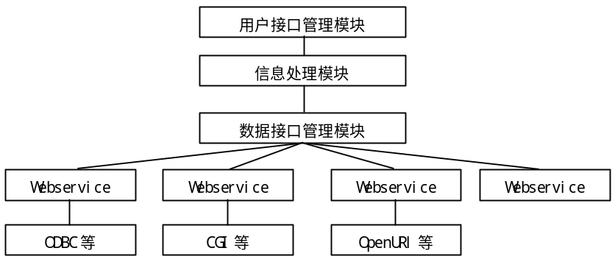
图中文字
小五号 宋体

空1行
图4.1 异构数据库统一检索系统
数据库系统。。。。。
。
。
。
。
。
系统总体需求列表如表4.1所示。

表4.1 系统总体需求
功能编号 | 功能名称 |  | 功能描述 | 。。。
1 | 功能1
2 | 功能2
注：每漏/多报一个故障算1次；完全一致的情况即所报第1个故障为实际故障。

。。。。。

4.3 总体设计
阐述系统的总体设计方案，包括系统的C/S或者B/S架构图、功能模块组成及其说明、系统的总体业务流程图及其说明等等总体设计的主要内容。

4.4 数据库设计

阐述数据库设计的主要内容，依次是ER图设计及其说明、数据库逻辑结构设计（包括表、视图的逻辑结构说明，含主码、外码说明、用户定义完整性）、数据库物理设计（例如索引）。

4.5 详细设计与实现
阐述各主干功能的实现过程，包括主干功能的业务流程图、关键技术和算法说明、数据库事务的定义与实现、数据库函数和触发器的定义与实现等（不允许大段引用源码，如有必要引用必须加详细注释）。
公式的引用
。。。。。的统计如公式4.1所示。
Sum=x+y+z （4.1）

4.6 系统测试
包括对测试数据的说明、测试过程阐述、测试结果分析。

4.7 系统设计与实现总结
分条目概括、总结应用系统设计的主要工作。

5 课程总结
逐条概括、总结此次课程实践的主要工作，阐述此次课程实践的心得体会，展望此次课程实践的有待改进和完善的工作。

附录

